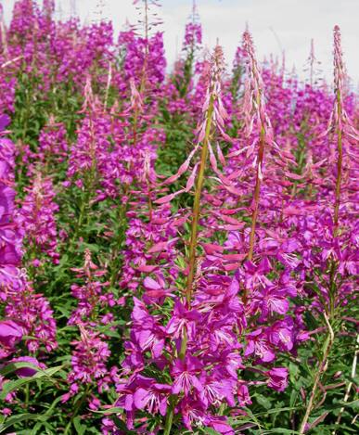
Til alle foresatte.

Da er vi godt i gang med et nytt barnehageår. Veldig kjekt å møte alle barn og voksne igjen etter ferien. Vi gleder oss til et nytt barnehageår sammen dere. Spesielt velkommen til alle nye barn og foreldre. To barn fra Gul avdeling har nå begynt hos oss. Det er Herman og Levian. Fire «nye» barn begynner nå i august. Det er Jotyar, Sam, Ibrahim og Amira, som alle blir fire år dette året. Vi blir 16 barn tilsammen. Slik ser de ulike aldersgruppene ut:
5 åringer: 3 barn
4 åringer: 9 barn
3 åringer: 2 barn
2 åringer: 2 barn
De voksne er: Randi, Marianne og Anne Sissel.
Rosa kommer fra St. Johannes læringssenter og har en 50% stilling. Hun skal være på Blå- og Rød avdeling.
Sanne skal nå ha praksis hos oss hver torsdag.
Vi ønsker at alle skal føle på trygghet og trivsel før vi starter opp med de faste aktivitetene. Fokuset vårt de nærmeste ukene vil være å skape gode relasjoner blant barn-barn og barn -voksen.
«Barn som har trygge relasjoner, får styrket selvbildet sitt, får opplevelse av mestring, økt trivsel og videre positiv utvikling både kognitivt og sosialt».
Mandag og onsdag vil vi ha førskole sammen med Rød avdeling. Første dag blir mandag 6. september. Vi har 8 førskolebarn dette året, og de voksne er Randi og Kaltrina. Det vil bli lagt ut en egen plan for førskolen.

Vi holder fortsatt på en del «covidrestriksjoner». Foreldre leverer barnet sitt ved den grå døra. Dere ringer til avdelingen og så kommer vi ned og tar imot. Det samme gjentar seg ved henting. De barna som spiser frokost her i barnehagen, må ta med seg matpakke. De andre måltidene ordner vi.

Har dere spørsmål, så ta kontakt! Så skal vi svare etter beste evne. Vi ser frem til ett nytt og spennende barnehageår fylt med trygghet, omsorg, lek, læring, vennskap, utvikling og et godt foreldresamarbeid.

NB! Ved levering og henting er det veldig viktig å huske å låse porten og sette på kroken. Vi har ingen barn å miste!
Mobil: 95257182

Hjemmside: www.minbarnehage, gå så til Storhaugbarnehagene
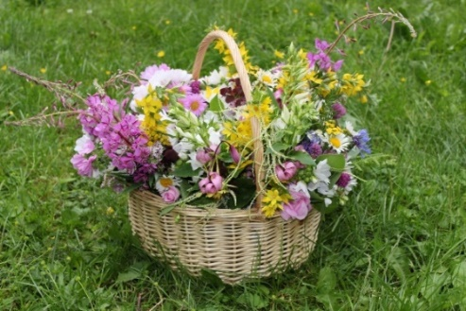
Mail: rsivertsen@stavanger.kommune.no

Hilsen personalet på Blå avdeling

